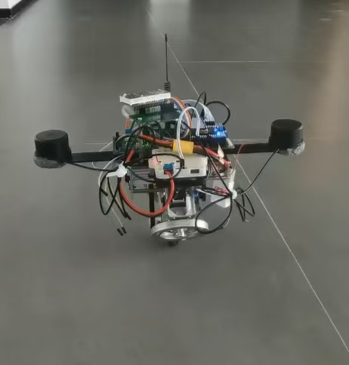

**作品名称：**第十九届全国大学生智能车竞赛独轮组

**作品年份：**2024年

**学生（团队）：**欧翔、周明益、何亚东

**指导老师：**王福平

**作品类别：**学科竞赛

**作品介绍：**

内容：基于三级串级PID控制算法的自平衡独轮车控制

功能描述：1.利用三级串级PID控制算法，动态调整两轮的驱动速度，确保独轮车始终保持稳定的直立姿态。2.通过调整车轮的转速比例，实现精确的转弯控制，无论是缓慢转弯还是急转弯，均能保持车体平衡。3.结合RTK模块，实现厘米级精度的定位，适用于精确导航和路径规划。4.通过Lora无线通信技术，用户可以实现远程启动、停止和控制车辆的各种参数，适用于远程操作和调试。5.通过LED驱动芯片TLD7002提供车辆姿态的实时显示，便于用户随时了解车辆状态，进行调试和优化。

操作步骤：通过英飞凌TC377芯片主控板上的按钮进行GPS打点，打点结束后长按按钮进行循迹，全自动执行